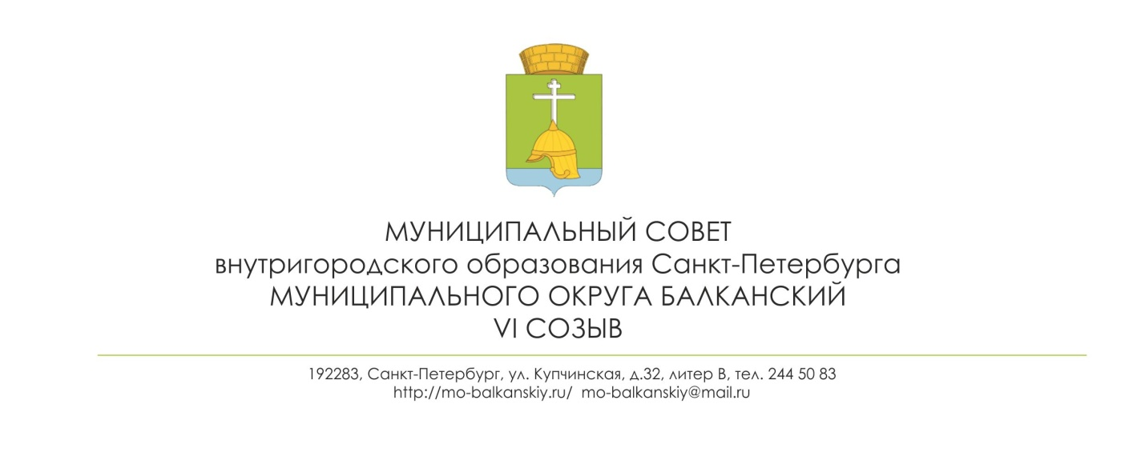

РЕШЕНИЕ

28.04.2020 г.

№ 9
«Об исполнении бюджета внутригородского муниципального образования Санкт-Петербурга муниципальный округ
Балканский за 1 квартал 2020 года»

В соответствии со статьей 264⁶ БК РФ, статьей 26 Устава муниципального образования муниципальный округ Балканский, Положением о бюджетном процессе в муниципальном образовании муниципальный округ Балканский, муниципальный совет

РЕШИЛ:

1. Утвердить отчет об исполнении бюджета внутригородского муниципального образования Санкт-Петербурга муниципальный округ Балканский за 1 квартал 2020 года:
- по доходам в сумме 27 254,7 тыс. рублей;
- по расходам в сумме 17 083,3 тыс. рублей;
- по профициту бюджета в сумме – 10 171,4,0 тыс. рублей.
2. Утвердить показатели:
- доходов бюджета внутригородского муниципального образования Санкт-Петербурга муниципальный округ Балканский за 1 квартал 2020 года по кодам классификации доходов бюджетов, согласно приложению № 1 к настоящему решению;
- доходов бюджета внутригородского муниципального образования Санкт-Петербурга муниципальный округ Балканский за 1 квартал 2020 года по кодам видов доходов, подвидов доходов, классификации операций сектора государственного управления, относящихся к доходам бюджета согласно приложению № 2 к настоящему решению;
- расходов бюджета внутригородского муниципального образования Санкт-Петербурга муниципальный округ Балканский за 1 квартал 2020 года по ведомственной структуре расходов бюджета согласно приложению № 3 к настоящему решению;
- расходов бюджета внутригородского муниципального образования Санкт-Петербурга муниципальный округ Балканский за 1 квартал 2020 года по разделам и подразделам классификации расходов бюджетов согласно приложению № 4 к настоящему решению;
- источников финансирования дефицита бюджета внутригородского муниципального образования Санкт-Петербурга муниципальный округ Балканский за 1 квартал 2020 года по кодам классификации источников финансирования дефицитов бюджетов, согласно приложению № 5 к настоящему решению;

- Отчет о расходах и численности работников органов местного самоуправления внутригородского муниципального образования Санкт-Петербурга муниципальный округ Балканский за 1 квартал 2020 года согласно приложению № 6 к настоящему решению ;
3. Настоящее Решение вступает в силу со дня принятия.
4. Опубликовать настоящее Решение в газете «Купчинские просторы».
5. Контроль за исполнением настоящего постановления оставляю за собой.

Глава муниципального образования –
председатель муниципального совета С.А. Лебедев

